|  |
| --- |
| **Автономное учреждение  профессионального образования**  **Ханты-Мансийского автономного округа – Югры**  **«СУРГУТСКИЙ ПОЛИТЕХНИЧЕСКИЙ КОЛЛЕДЖ»**  **(АУ «Сургутский политехнический колледж»)** |
|  |
| СТРУКТУРНОЕ ПОДРАЗДЕЛЕНИЕ - 4  (Энергетическое отделение) |

**Отчет по самостоятельной работе №1**

**по дисциплине МДК 01.02 “Инструментальные средства разработки программного обеспечения”.**

Выполнил: студент

группы 319

Климентов Иван Вячеславович

Дата 22.10.2024

**Цель работы:**

Научиться разрабатывать структуру проекта и модульную структуру на основе требований к проекту, а также визуализировать взаимосвязь модулей с помощью диаграмм.

Название проекта::

Интернет-магазин

1. Анализ проекта

Для реализации интернет-магазина необходимо выделить основные компоненты:

Каталог продуктов – отображение и управление товарами.

Корзина – управление добавлением товаров и оформлением заказов.

Пользовательский интерфейс – взаимодействие с пользователями.

Система аутентификации – управление пользователями и безопасностью.

Платежная система – обработка платежей и возвратов.

Управление заказами – отслеживание статусов заказов.

Административная панель – управление административными функциями (добавление/редактирование продуктов и заказов).

2. Разработка структуры проекта

Ключевые функциональные блоки:

Фронтенд

Пользовательский интерфейс

Корзина

Бэкенд

Система аутентификации

Управление заказами

Каталог продуктов

Платежная система

Административная панель

1. Построение модульной диаграммы

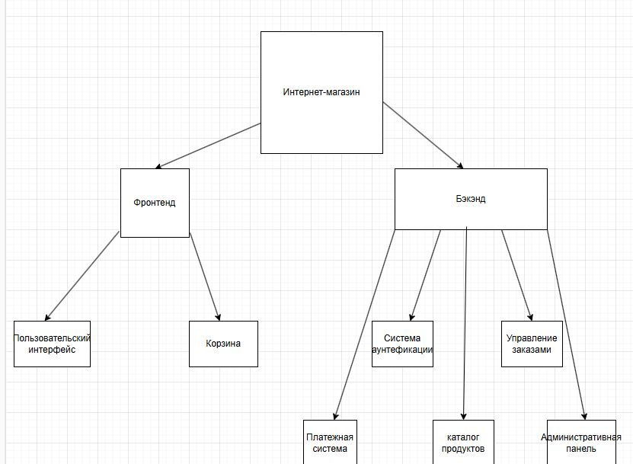

4. Описание модулей

Модуль «Каталог продуктов»:

Назначение: Управление товарами, их описанием и категорийной структурой.

Взаимодействует с: Корзиной и Административной панелью.

Основные функции: Добавление, редактирование и удаление товаров; отображение списка товаров.

Модуль «Корзина»:

Назначение: Управление добавлением и удалением товаров для оформления заказов.

Взаимодействует с: Каталогом продуктов, Системой аутентификации и Платежной системой.

Основные функции: Добавление товаров в корзину, отображение содержимого, расчет стоимости.

Модуль «Пользовательский интерфейс»:

Назначение: Предоставление интерфейса для взаимодействия пользователей с системой.

Взаимодействует с: всеми модулями.

Основные функции: Отображение данных и получение ввода от пользователей.

Модуль «Система аутентификации»:

Назначение: Управление регистрацией и входом пользователя.

Взаимодействует с: Пользовательским интерфейсом и Управлением заказами.

Основные функции: Регистрация пользователей, аутентификация и восстановление пароля.

Модуль «Платежная система»:

Назначение: Обработка всех финансовых транзакций.

Взаимодействует с: Корзиной и Управлением заказами.

Основные функции: Обработка платежей и управление возвратами.

Модуль «Управление заказами»:

Назначение: Обработка и отслеживание заказов.

Взаимодействует с: Корзиной, Каталогом продуктов и Административной панелью.

Основные функции: Создание и изменение статуса заказов, уведомления пользователей.

Модуль «Административная панель»:

Назначение: Управление административными функциями интернет-магазина.

Взаимодействует с: Каталогом продуктов и Управлением заказами.

Основные функции: Добавление, редактирование и удаление продуктов и заказов.

**Вывод:**В данной работе была разработана структура проекта интернет-магазина, которая включает ключевые модули, такие как каталог продуктов, корзина, система аутентификации, платежная система и административная панель. Описание функций и взаимодействия этих модулей создает четкое представление о архитектуре системы.

Визуализация взаимосвязей с помощью модульной диаграммы упрощает процесс анализа и понимания работы интернет-магазина, служа полезным инструментом для разработчиков. Таким образом, созданная модульная структура обеспечивает эффективную разработку, поддержку и масштабируемость проекта, что важно для успешной работы интернет-магазина в будущем.